童话不死
文/ 阿棱

有时候，我很羡慕西方的小孩。

至少，在我敏锐地意识到我们家没有烟囱而油烟管道又太窄，胖墩墩的圣诞老人连条腿都伸不进来时，被大人早早地揭秘圣诞老人都是父母假扮的，长袜子里塞着的礼物都是父母为了骗孩子听话的招数时；那些西方的孩子，却依然在圣诞节的前夕，将空落落的长袜子悬挂在壁炉旁，怀着对圣诞老人的期待沉沉入睡。一觉醒来，鼓囊囊的长袜子里满满地塞着快要溢出来的糖果和礼物，然后，他们满心欢喜，眉开眼笑。

在我早早地就“被否定”了圣诞老人的存在时，西方的孩子却还能一直深信不疑。我的梦在还是一个雏形的时侯就已经灰飞烟灭了，可他们的梦，还在一点点地膨胀长大；他们的父母，仍然在不遗余力地延长着梦的保质期。

我明明知道，这个世界上不会有那么一个白胡子老爷爷赶着驯鹿，拉着超载的装满礼物的雪橇，从北极跑到我家——只是为了给我的长袜子里塞礼物，我明明知道的。可是即使这样，我却还忍不住想梦上一梦。

尽管它假得毋庸置疑，时至今日，我却宁愿相信。你看就连那唱《童话》的光良，不也一边说“童话里都是骗人的”，一边又说“你要相信，相信我们会像童话故事里，幸福和快乐是结局”吗？

有人会说，童话故事在现实中根本不可能发生，那些美好的东西不过是无聊失望的人们臆想出来安慰自己罢了，他们愚蠢地自欺欺人，执拗地遮住自己的眼睛，看不见现实与幻想的落差。

童话本来就是一个梦，我们每一个人都是自己梦中的客人，住不长久便要抽身离开。可醒来后，我们却仍然希望梦能继续，或者下回还能做个这样的好梦。童话也是这样，明知道在现实中未必真的存在，却仍然忍不住想要期待，渴望得到。这或许是人的一种本能，：背离黑暗，拖着长长的影子，向着光走。

我五年级的一篇作文里，是如此写的：“童话于我，就是一面印证着世间真善美、假丑恶的镜子。尽管那时我对这些还只有个朦胧又模糊的概念，但它在我心中，却留下了这样的印记，一种对这个世界最初的，也是最简单纯粹的认识。丑小鸭虽其貌不扬，被嘲笑、被蔑视、被遗弃，但它最终一定能化成优雅的白天鹅，因为卑微的外表下有一颗历经磨难却勇敢依旧的心。王子和公主最终一定能过上幸福的生活，因为正义终将战胜邪恶，光明终将覆盖黑暗。童话故事中，动物们总是能感知人类的心思，充满灵性，他们忠诚勇敢，是我们最值得信任的伙伴。这就是童话带给我最初的认识，让我理所当然地认为这个世界是好的，每个人的心中都会拥有良善、真诚、勇敢、正义等一切美好的东西，因而让我对我身处的这个世界，每一个未知的明天，心中总有希望和憧憬。”我在此毫无愧色地将原文呈现在此，一字未删，一字未改，今日读来，虽文笔稚嫩且略矫情，可的的确确是我最初的念想，恐怕也是许多人在初到这人世间时所怀抱的最初的念想与愿望。

童话在我们还没有学会恶之前，让我们先识得良善；在我们还不知恨为何物之前，先懂得何为爱；在我们未曾懂得欺骗之前，先知晓真诚的可贵；在我们还没经历磨难之前，先明白坚持的意义；能在我们未曾陷入艰险之境之前，先感知勇气的力量。在我们的内心世界还只是混沌初开，对周遭的世界浑然不知的时候，童话浅浅地埋下了这样一颗关于爱与善，真诚与勇气的种子。

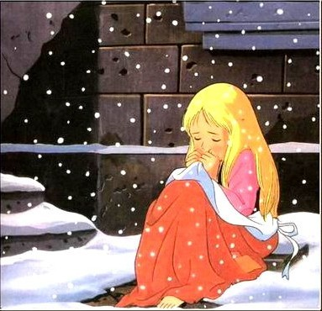

那个时候，我们可是会为《卖火柴的小女孩》的故事而难过几个午后的。

可是，并非所有的人都愿意相信童话。他们批判童话，说童话不现实，在现实生活中根本不会真实地发生。他们将童话撕裂剪断，自以为戳破了一个弥天的大骗局，他们将所有覆盖在丑恶上的遮羞布通通掀开，将那些血淋淋的罪与恶，丑陋与荒唐，谎言与虚妄，苍白与贫瘠都曝光，赤裸得毫无遮掩。他们将别人心中的童话世界一把火烧了个干净，然后，看着那满目荒凉杂芜一片的光景；空气中烧灼的味道刺鼻得厉害。他们说：“你看，那些都是假的，这才是现实。”

可这真的是现实吗？还是只是一帮对现实失望又无梦可做的人的固执己见？

我从不否认，现实有时候是很糟糕的，坏的时候远远要比好的时候多，或者就像大多数人所说的，是残酷的，是无情的。世界本身荒凉又寂寥，你我本是一贫如洗，所谓的永远在茫茫宇宙间不过是瞬息之间，那所谓的遥远也只是咫尺毫厘。世界上任何一样东西的本来面目都狰狞可怖，每一样东西都可以让我们陷入深深的绝望万劫不复。但正因为这样，当我们在这个世界中各自前行的时候，我们比任何时候，都更需要希望和勇气。我们在现实中失意、落魄、潦倒、苦痛的时候，我们深陷在现实的泥潭中连挪动一步都艰难万分的时候，我们被现实抛下无尽深渊不停下落的时候，我们眼前铺陈了无数条现实的道路却觉得无路可走的时候，那些美好、简单又纯粹的东西给予我们继续前行的力量：相信世间的那些最纯、最真、最美的东西，相信爱，相信良善，相信勇气不死，相信希望不灭，相信邪不胜正，相信未来的一切总会变好。

然后，我们在对童话的信仰中完成了一次又一次的自我拯救。

看世界的方式总是有很多种。若我们相信这个世界上，如童话般美好的东西是存在的，那么一个即使不是童话的世界，在我们的眼中，已然是童话了。

也许世界上假的东西或许比真的要多，也许能够相信的东西少之又少，可我们总得相信些什么，至少让自己对这个世界不那么灰心。若连对童话的信仰都荡然无存了，不就把本来就所剩无几的对于美好的向往和希冀也亲手葬送了吗？手下留情些吧，为现实中的童话留一片栖息地，不要那么赶尽杀绝。

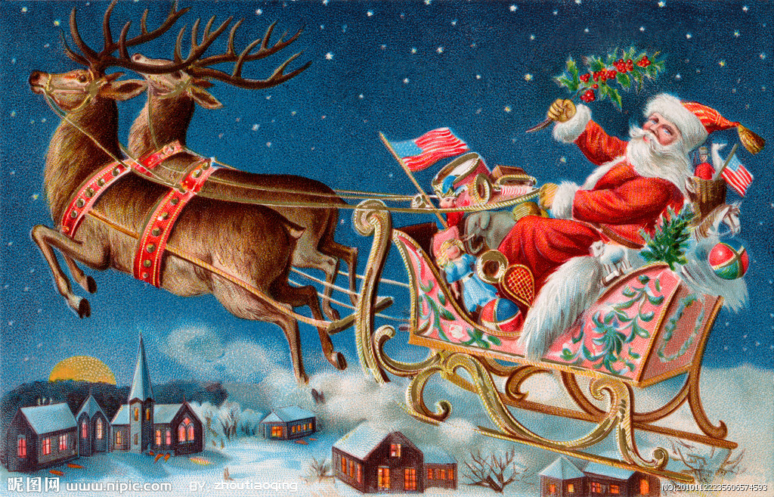

一篇《太阳报》的社论曾经这样回答一个八岁小女孩关于“圣诞老人是否真实存在的问题：“帕吉尼娅，圣诞老人是有的，这绝不是谎话。……眼睛看不见的覆盖着世界的大幕，不管有多大力气的人，不，即使全世界的大力士一起上，也是拉不开的。只有信赖﹑想象力﹑诗﹑爱﹑爱情，才能在某一个时刻，把它拉开，看到大幕后面的﹑无法形容的﹑美好的﹑闪闪发光的东西。那样美好﹑闪光的东西，难道是人们编造的瞎话吗？ 不，帕吉尼娅，那么确实，那么永恒的东西，就存在于这个世界之上。说没有圣诞老人？哪儿的话！让我们高兴的是，圣诞老人的确存在。不止如此，他大概永远不会死亡。一千年以后，一百万年以后，圣诞老人也会同现在一样，让孩子们的心高兴起来。”

一校 黄渲棋
二校：雷浩宇
三校：林柏翰

